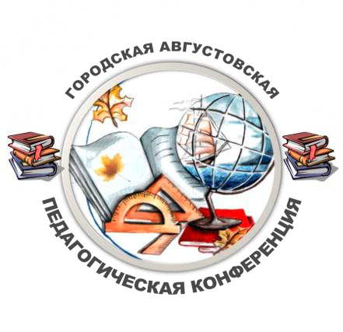
Секция учителей физики
«Использование результатов оценочных процедур как инструмента для повышения качества образования и совершенствования содержания основных образовательных программ. Обновление общего образования на основе разработанных концепций учебных предметов и предметных областей, детализация требований к результатам освоения общеобразовательных программ»
29 августа 2017 г
Место проведения: МАОУ Лицей № 11, ул. Вавилова, 37. (Актовый зал)
Регистрация: 9.30-10.00
Время проведения: 10.00 -13.15
Участники: учителя физики, в том числе руководители РМО, ОМО, ШМО.
Ответственный за работу секции: Соколова Н.В., руководитель ГМО учителей физики, Яковлева Н.В., методист КИМЦ
План работы секции учителей физики
Время | Тема выступления | Ответственный
10.00-10.30  10.30-10.45 | О результатах работы МО в прошедшем учебном году и задачах 2017-18 учебного года. Анализ результатов итоговой аттестации выпускников 9, 11 классов ОО г. Красноярска в 2017г., проблемы, перспективы.  Награждение по итогам 2016-2017 учебного года. | Соколова Н.В., руководитель ГМО учителей физики,  Яковлева Н.В., методист МКУ КИМЦ
10.45-11.15 | О результатах краевых проверочных работ по физике в 8 классах | Краснов П.О., к.ф-м. н, доцент кафедры технической физики Института космических исследований и высоких технологий СибГУ им. М.Ф. Решетнева
11.15-11.45  11.45-12.20 | Основные направления изменений школьного физического образования  Введение учебного предмета «Астрономия», как обязательного предмета в 2017-2018 учебном году | Лаврентьева И.В., ст. преподаватель кафедры дисциплин естественно-научного цикла и методик их преподавания КГАУ ДПО «Красноярский краевой институт повышения квалификации и профессиональной переподготовки работников образования»;  Логинов И.А., и. о. зав. кафедры дисциплин естественно-научного цикла и методик их преподавания КГАУ ДПО «Красноярский краевой институт повышения квалификации и профессиональной переподготовки работников образования».
12.30-13.00 | Обсуждение, корректировка и утверждение планов работы РМО на 2017-2018 учебный год. Работа в 6 группах (деление по территориальному признаку) | руководители РМО  ауд. 1-13; 1-15; 1-08;  2-11; 2-12; 2-13
13.00-13.15 | Подведение итогов работы секции с руководителями РМО учителей физики | Соколова Н.В., руководитель ГМО учителей физики,  Яковлева Н.В., методист МКУ КИМЦ

